附件1

成人高等教育本科学生学位外语考试报名操作流程

报考网址：https://jxsd.jxjy.chaoxing.com/login
1、登录页面：请选择【机构账号账号登录】，然后在此页面中输入账号、密码；
初始账号为学号，初始密码为edu@身份证后六位，如遇字母需大写。
（如已修改密码请用修改后密码登录；如提示账号密码错误，请联系自己教务老师重置密码）
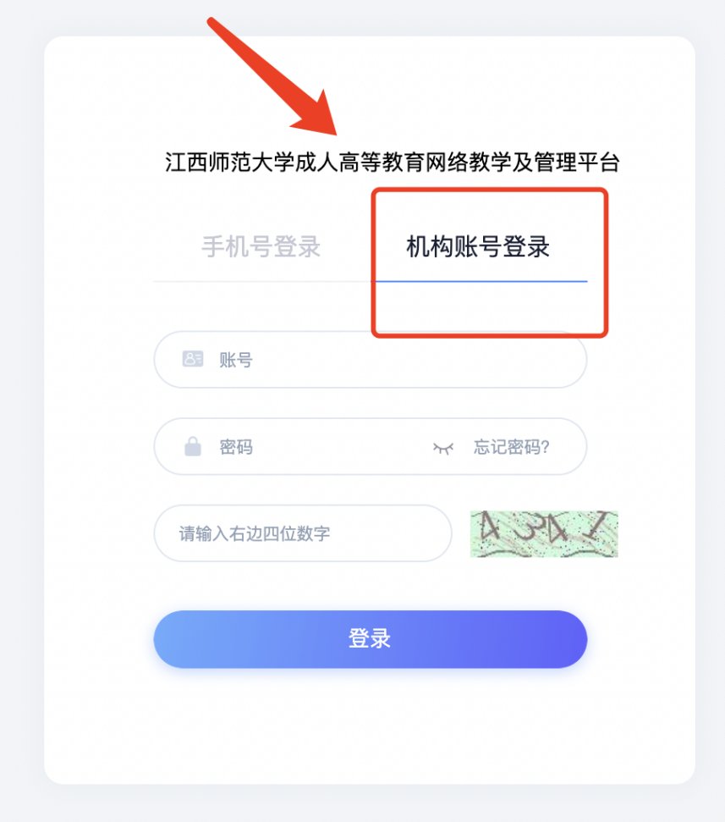
2、首次登录系统因网安要求会进行手机号验证及密码重置，请按流程提示进行设置即可：
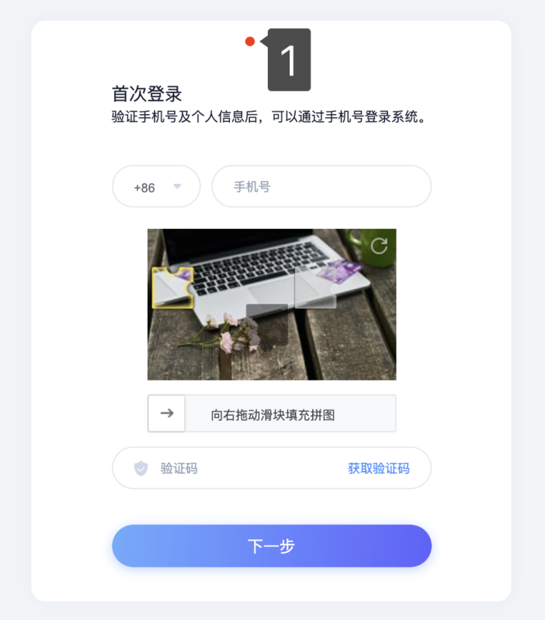
注意⚠️：验证通过后进行密码重置，验证过程中如验证手机号与原提供录入系统中的不一致会有相应提醒，点击确定即可，不影响使用：

进行密码重新设置，密码设置要求请严格执行网安要求，页面中有相关提示：
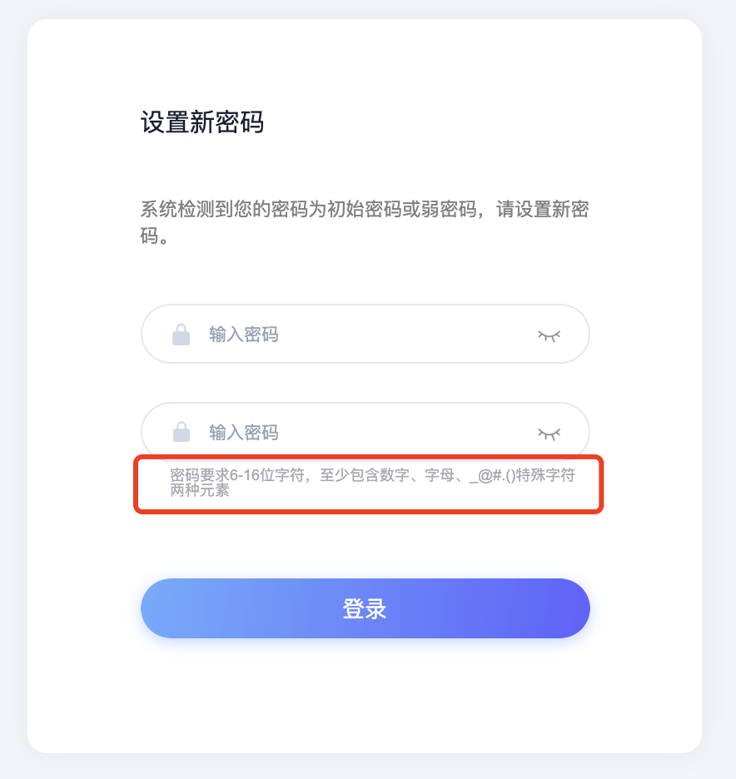
设置完成后点击登录即可进入到个人空间页面：
1、学位外语考试报名
点击进入【学生服务】应用，点击【学位外语考试】，可进入报考页面，点击2025年下半年学位英语考试批次后的【报名】按钮。
注意：报名时间为2025年9月15日上午9：00-9月19日下午17：00前，请考生在规定时间内报名，逾期系统自动关闭，视考生自动放弃报考。
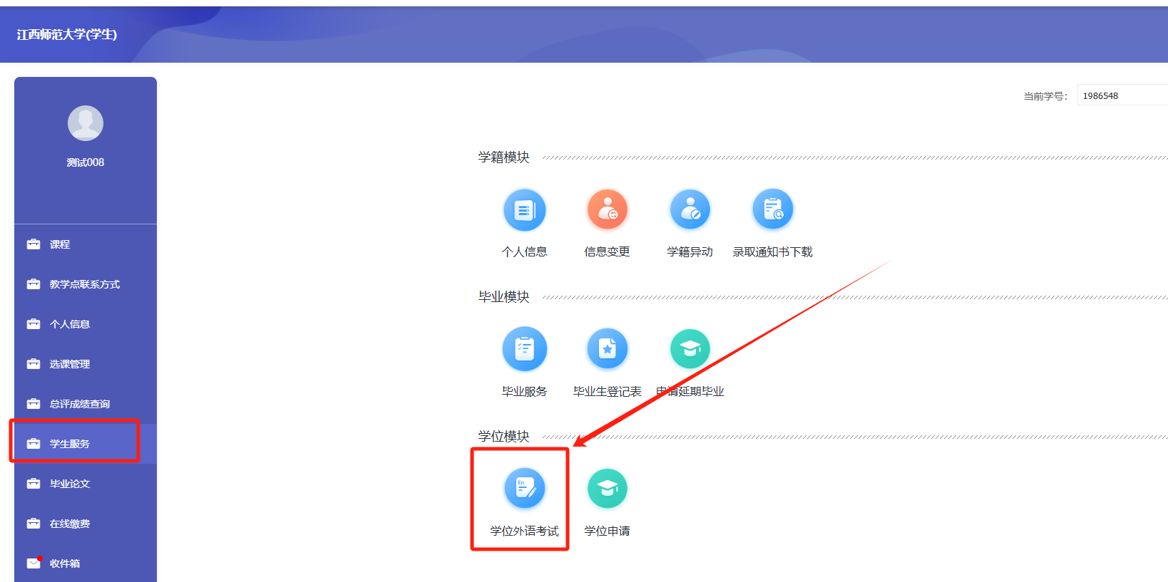
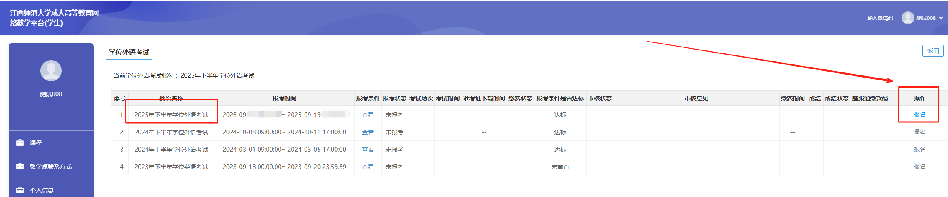

报考说明：
1、非英语类专业的学生在报考科目中选择英语；
2、英语类专业的学生在报考科目中选择日语；
3、考区选择江西师范大学瑶湖校区，具体考试地点以准考证上为准。
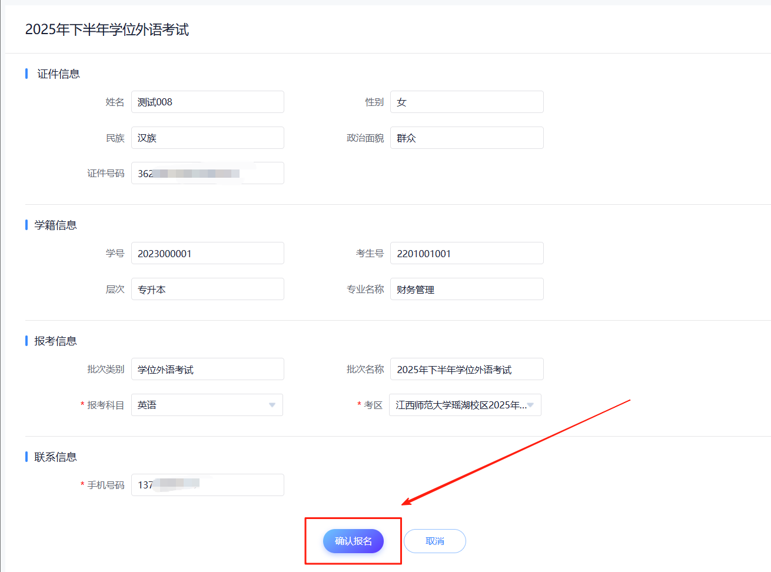
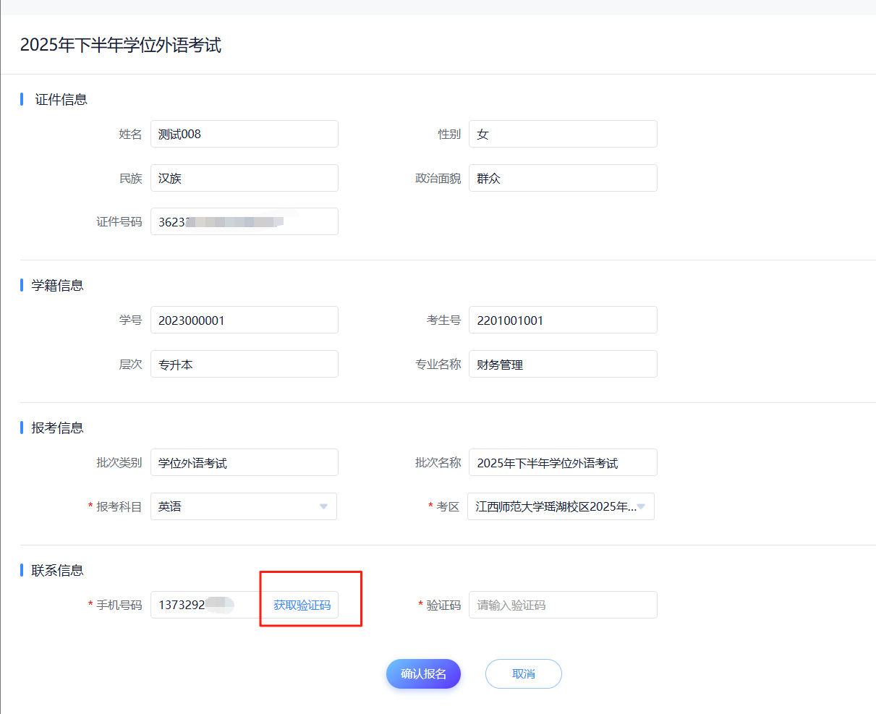

如手机号与现在使用中的手机号不一致，请修改手机号、获取并输入验证码。

2、查看资格审核结果
资格审核时间为2025年9月22日-9月23日。
9月24日后可以在超星平台-学生服务-学位外语考试页面，审核状态栏查看审核结果。
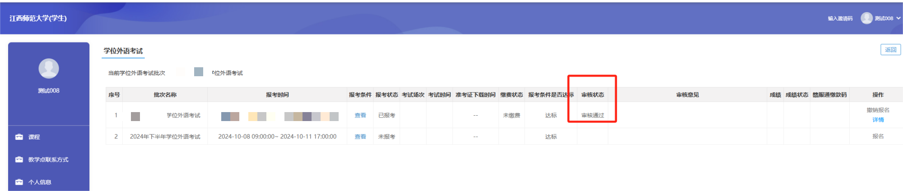

3、查看赣服通缴款码（查看缴款码然后通过赣服通进行缴费）
2025年9月24日资格审核通过的考生有以下两种方式查看交款码：（1）学校统一发送江西省财税缴款码短信至考生预留手机号码；（2）考生登录超星平台学位外语考试界面查看江西省财税缴款码。缴款码有效期为七日，逾期作废。
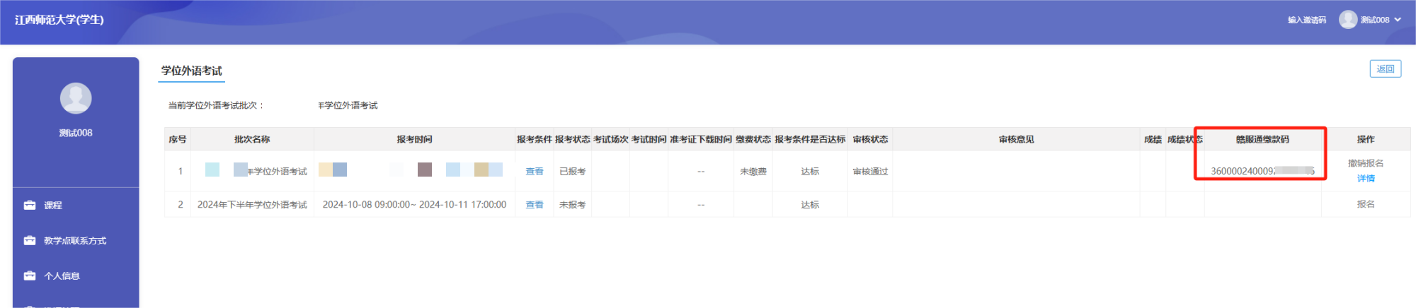

- 缴费
考生须在收到缴款码七日内通过赣服通完成缴费，未缴费者视为本人主动放弃报考。
5、查看缴费状态
2025年10月8日后可在超星平台-学生服务-学位外语考试，查看缴费状态，显示已缴费即报名成功。（如已缴费但页面显示未缴费，请及时联系教学点老师反馈）

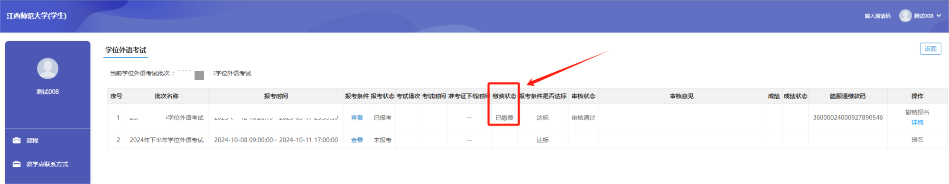

6、准考证打印
2025年10月20日-10月24日，可进行准考证打印下载，查看个人考试安排信息。
